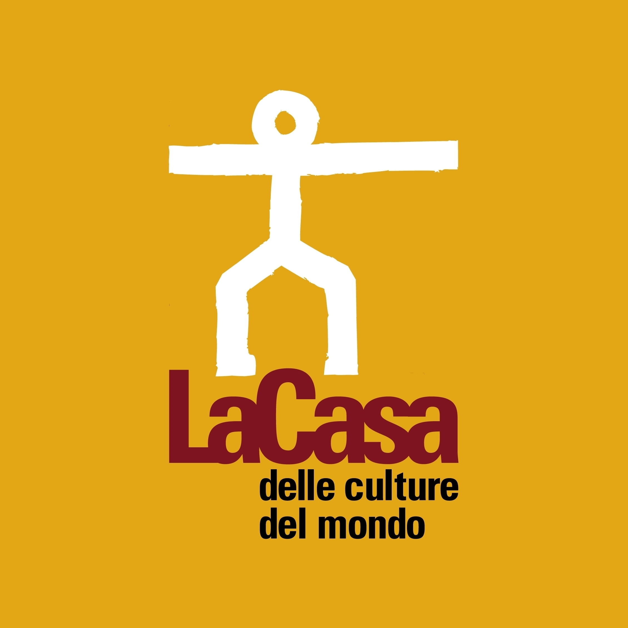
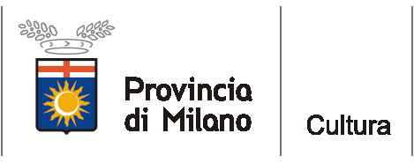

COMUNICATO STAMPA – Milano, 15 ottobre 2010

“LA SIERRA LEONE CI RACCONTA”
a cura dell’ONG Sunshine

Domenica 21 Novembre 2010

La Casa delle culture del mondo – Via Giulio Natta 11, Milano

Domenica 21 novembre 2010, dalle ore 16 alle ore 23, presso La Casa delle culture del mondo, l’ONG Sunshine, nata nel luglio 2010 in Sierra Leone, organizza un incontro di presentazione delle sue attività, volte al miglioramento delle condizioni sociali, economiche e culturali della comunità di Lungi, accogliente villaggio di pescatori.

Attraverso la proiezione di fotografie, i referenti dell’ONG Sunshine racconteranno come la comunità di Lungi si sta muovendo verso nuovi orizzonti di vita; interverranno inoltre immigrati della Sierra Leone che vivono in Italia ormai da alcuni anni.
All’interno dello spazio de La Casa delle culture del mondo, verranno proposti al pubblico: laboratorio creativo per bambini con merenda, manufatti dell’artigianato di Lungi, stoffe tipiche del catalogo di Laafia, associazione partner che collaborerà in loco per la realizzazione di cooperative di sartoria, cibi etnici e verranno fornite informazioni dettagliate per i gruppi di turismo responsabile che partiranno in dicembre.

La manifestazione sarà accompagnata dalla musica dal vivo della “Banda delle Donne” e dai ritmi di musica africana contemporanea.

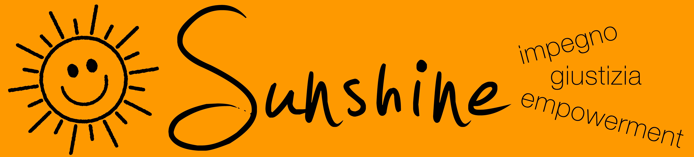
Sunshine mette a disposizione della comunità di Lungi competenze pedagogiche, progettuali e manageriali maturate nel campo dello sviluppo di comunità per consentire l’accesso ai mezzi ed alle risorse finanziarie utili alla crescita culturale, sociale ed economica della sua popolazione.
Attraverso la promozione di attività generatrici di reddito e l’ideazione del meccanismo di credito/debito solidale tra i gruppi della comunità, l’ONG mira a creare nel lungo termine un capitale intellettuale e monetario da investire nel settore turistico, potenzialità attualmente inespressa a causa della mancanza di adeguato livello di management e di risorse economiche.
www.sunshineview.org

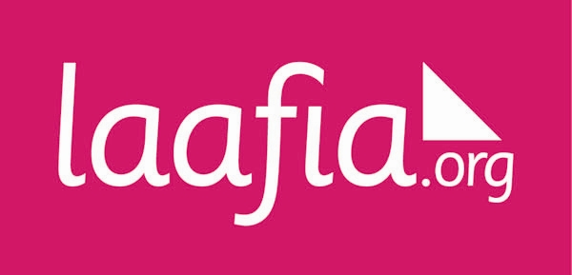
Laafia è un progetto di moda etica nato a gennaio 2009 a seguito di un viaggio in Burkina Faso. È un marchio di qualità, che intende creare linee di abiti contraddistinti dall’alto valore umano senza abbandonarne il valore estetico e commerciale; Laafia è promotrice di uno stile di vita consapevole ovvero attento al rispetto dei diritti dei lavoratori, all’importanza del riutilizzo e del riciclo dei materiali ed alla valorizzazione della storia di ciò che si sceglie di indossare. Il progetto si inserisce in modo coerente nel contesto del design cross-culturale e nei progetti di cooperazione allo sviluppo, facendo leva sulla relazione tra questi due elementi: moda come scambio tra culture, consumo come investimento su persone che sono artigiani e quindi artisti.
www.laafia.org

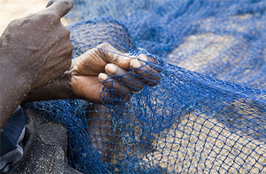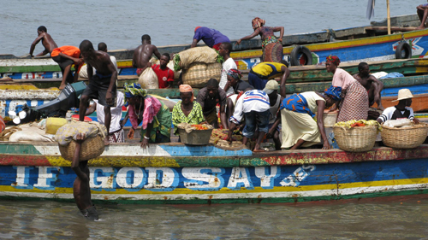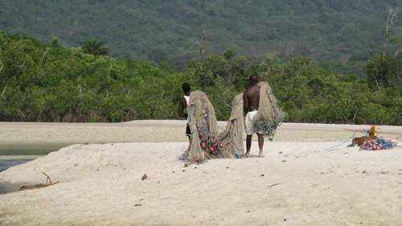

Ingresso libero fino ad esaurimento posti

Per informazioni:

Silvana Scandone, Francesca Quaia, ONG SUNSHINE
Tel. 348 0637428
eventi@sunshineview.org
www.sunshineview.org

La Casa delle culture del mondo
Via G. Natta, 11 (MI)
tel. 02334968.54/30
culturedelmondo@provincia.milano.it
www.provincia.milano.it/culturedelmondo

